**Кравчёнок Бенедыкт Антонов (Krawczonek Benedykt)**

15 марта 1786 г – крещение (РГИА 823-2-18, лист 231, №9/1786-р (коп)).

**РГИА 823-2-18:** Лист 231. **Метрическая запись №9/1786-р (коп).**

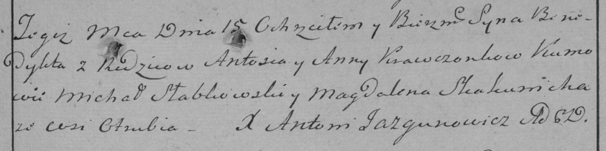

Дедиловичская Покровская церковь. 15 марта 1786 года. Метрическая запись о крещении.

Krawczonak Benedykt – сын родителей с деревни Отруб.

Krawczonak Antoś – отец.

Krawczonkowa Anna – мать.

Słabkowski Michał– кум.

Skakunicha Magdalena- кума.

Jazgunowicz Antoni– ксёндз.